Operaciones: suma/resta/multiplicacion/division

Variables: x=2+2
b=115
Condiciones: if tal fer cual sino fer pascual end
Repeticiones: while! listado = poma, pera, zumo
while listado do
comprar en el supermercado
end
volver a casa
Funciones: def obedecer_a_mami
listado = x
ir al supermercado
while listado do
comprar articulo
end
volver a casa
end

Sempre hi ha una solucio senzilla, sino la trob esque no he analitzat be es programa. Posarme temps per poder fer sa feina mes rapid.

1.Porque quieres ser programador?

Per tenir una feina establa desde casa i per poder crear ses meue propies aplicacicons. Per fer ses meues propies webs.

2.Cuanto quieres ganar al mes?

3200€-5000€

3.Fuente de conocimiento?

Udemy i bootcamp
Libros
Mentor que este dispuesto a enseñarte
Practicar
Proyectos de preparacion y base (Ensayos)
Hacer una aplicación que califique como programado.
Accion no siempre leer.

4.Cuando lo lograras?

14/08/2021 Aprendre a programar en 1 mes.
Primera semana pensar com un programador.
Segona dur es servidor Django de manera molt facil.

14/09/2021 Tenir començada sa web de professor de ioga.
14/12/2021 Casi acabada s'apk
27/02/2022 Acabada s'apk de ioga.

Evitar la sobrecarga: Aprender 3 lenguajes a la vez + otras cosas diferentes.
El que mucho abarca poco aprieta
Acepta que seimpre habra nuevos lenguajes.
Implementa la ignorancia selectiva. Me voy a centrar en lo que estoy haciendo e ignorar lo demas.
Centrarte en un tema hasta obtener el control.
Elimina las distracciones
Redes sociales enemigo numero 1
Focal filter/selfcontrol Bloqueame estas paginas para ciertas horas.
Establece el tiempo diario a invertir (sin falta)
x hora → Este tiempo es sagrado, immutable
2 hores cada dia segures!
Establecer un compromiso contigo y con tus aliados para no recibir interrupciones.
Buscar ambientes sin distracciones.

Define en que invertiras este tiempo cada vez

Haz una lista de que aprenderas en ese tiempo:
Hoy voy aprender esto en 2h
Mañana eso en 2h
Tal cual 2h

Aceptar los retos aun tengas dudas:
Nunca estaras listo para casarte. Sacarme esta mentalidad de nunca estaras listo.

Tomar accion YA. Con lo sencillo Primero:
1% inspiracion 99% transpiracion o esfuerzo.

Todo es gradual. Por etapas. Tomar accion pero lo senzillo primero. No puedes correr antes de caminar.

Primero caminar y luego correr.

Lenguajes mas complejos que otros. Aprendizaje mas lento y tedioso.

Curso con patron ideal.
Elige un mentor.
Paso por paso y desde cero.
Practicas del mundo real.
Logros a corto plazo medibles
Lenguajes simple y llano.

Con que lenguaje debes aprender a programar:
Ruby Rails

Mentalidad vital para Programar:
Puede resultar en ocasiones Frustrante
Debes ser Paciente
Aprende y aplica-PRactica
Debes provurar saber el Como de las cosas
Muy pocas veces las cosas salen bien a la primera. Mentalidad mol segura, hay que fallar para poder avançar.
Tu problema quizas alguien ya lo resolvio
La programacion es en ingles. Punto.
Etapas del desarrollo de una aplicación:

1.Levantamiento de requerimientos. El sistema de inventario debe tener un modulo para la entrada de servicios y tambien para la salida. Que haga la actualizacciones a la BD. Lo que quiere el cliente.
- Analisis y estructuracion de clases/modulos. Diseñar y la organizamos.
- Diseño e implementacion de vistas. Tomar el analisis de clase e implementar las vistas. En html o css. Responsif perque es pugui veure en cualsevol hardware.
- Programacion.
- Testing/Prueba. Corregir errors.
- Publicacion/Mantenimiento.

Los 3 pasos para programar sin morir en el intento:

Definir lo que se quiere lograr al programar. Definirlo de forma escrita. Grabar toda la reunion para el cliente.
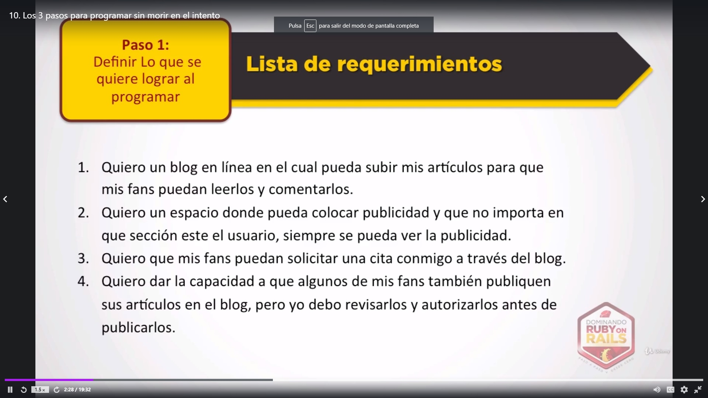
Soluciones lo que hara nuestra aplicación.
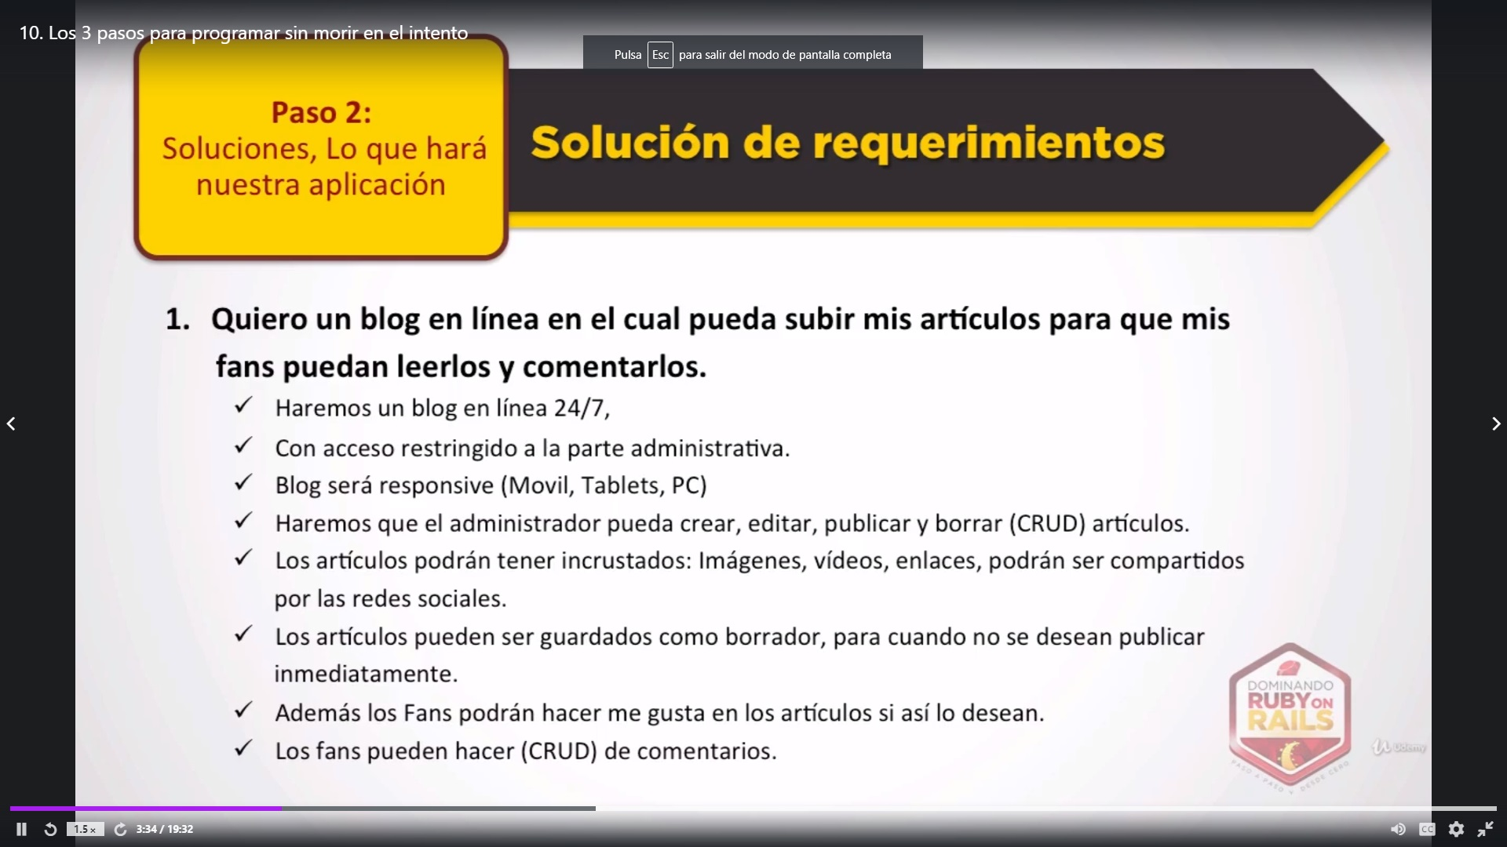
Estructurando nuestra aplicación.

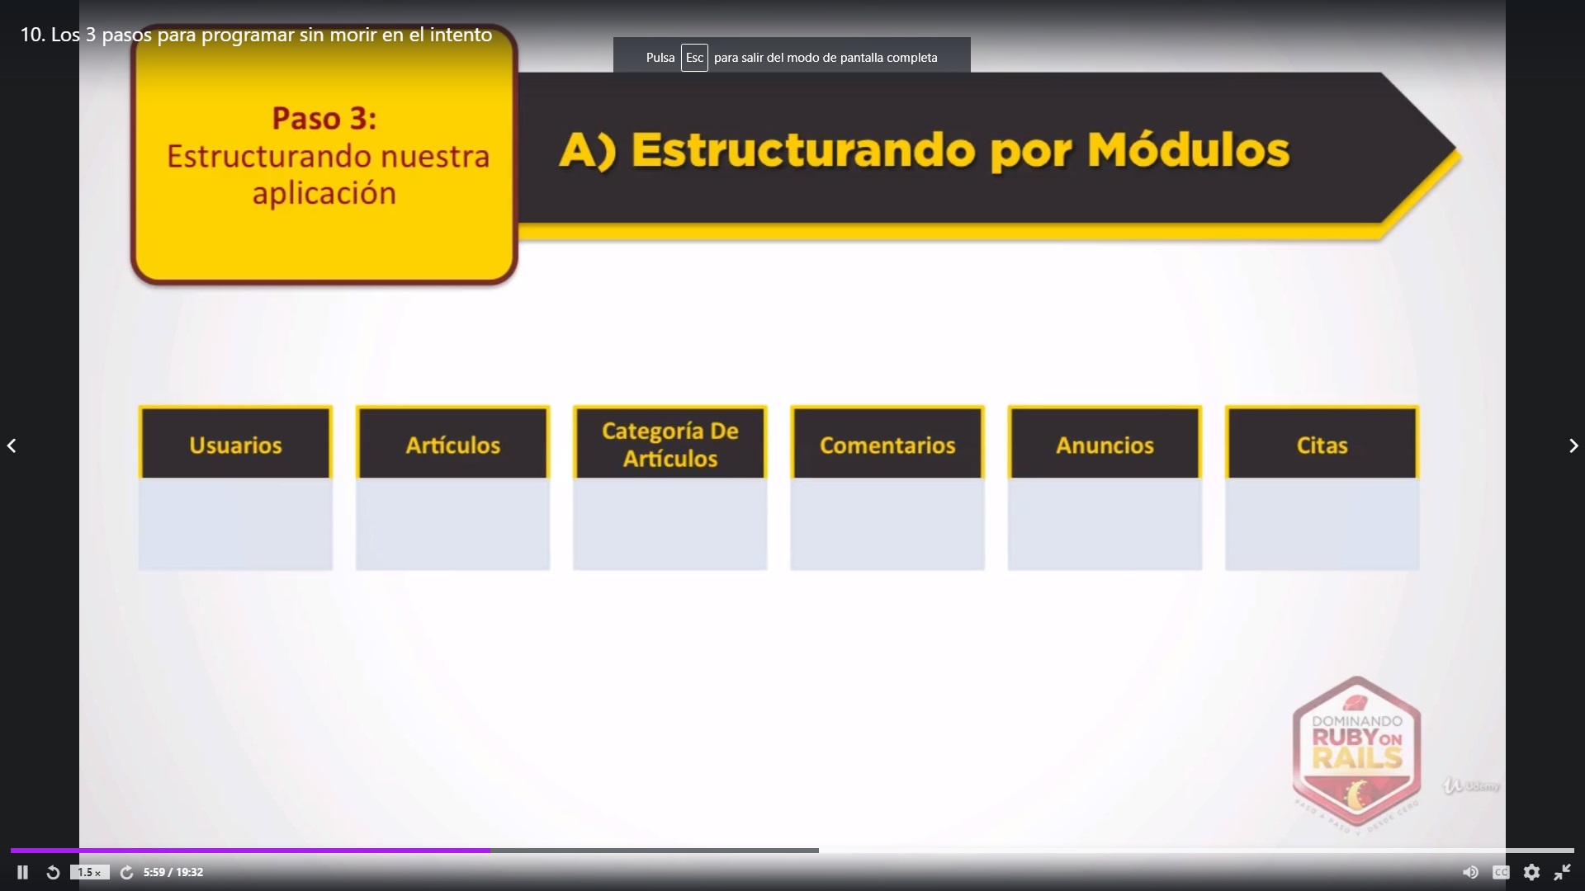
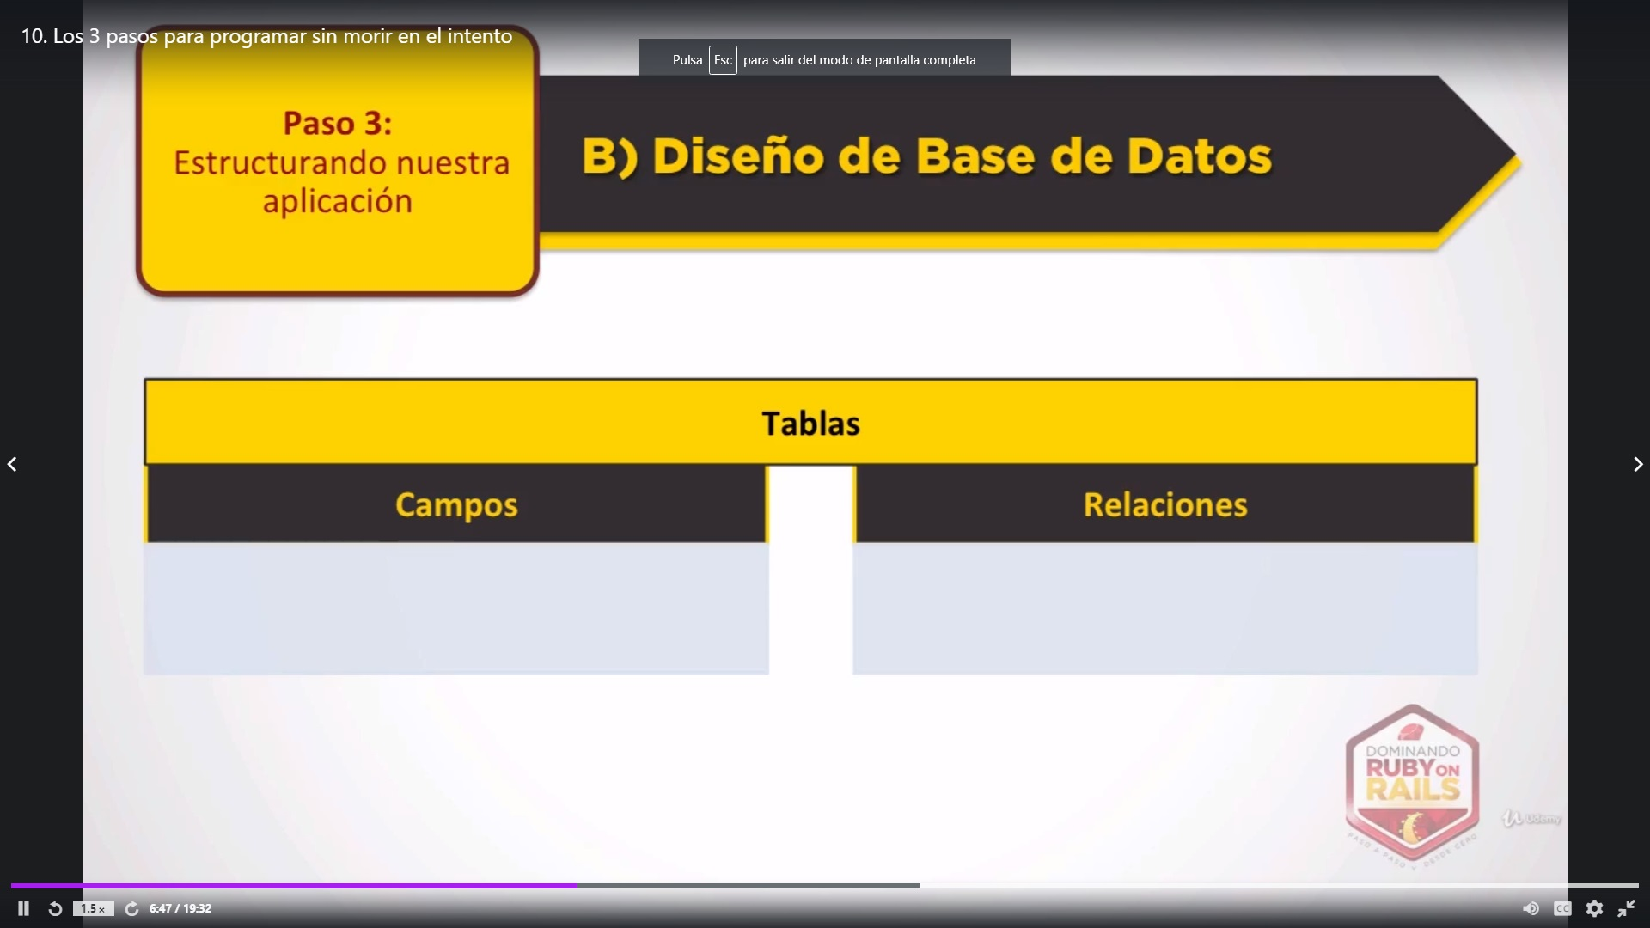
Tiene una edad-> de uno a unoo
Tiene muchas casas-> de mucho a muchos.
Un carro-> de uno a muchos.

Boceto
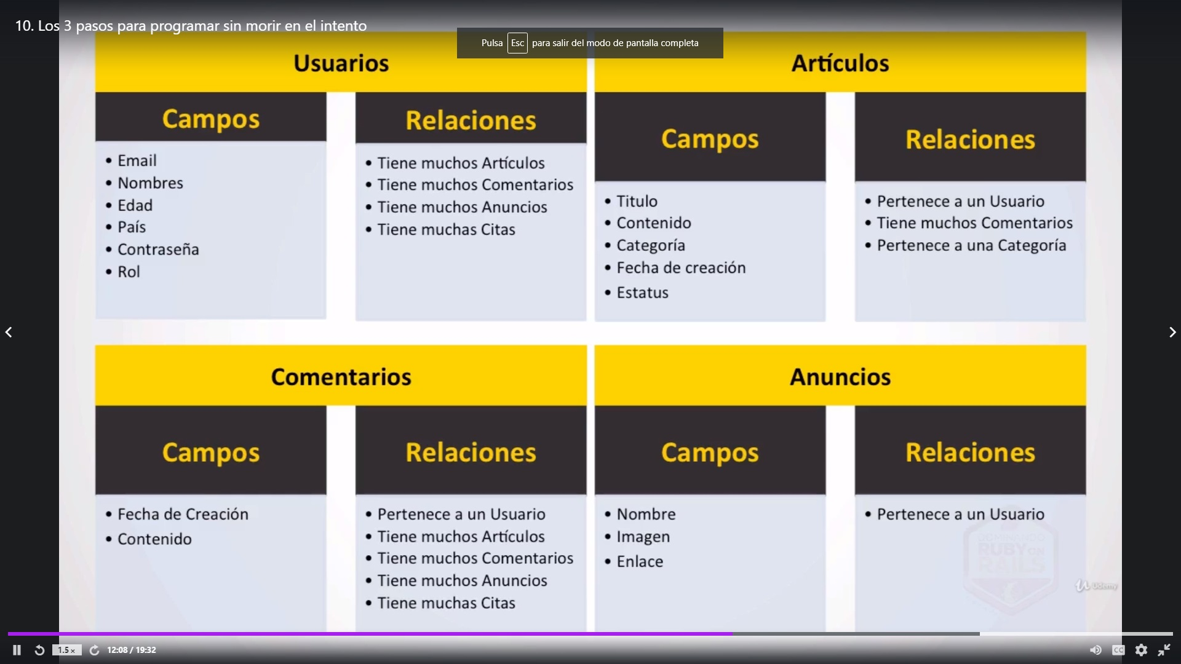
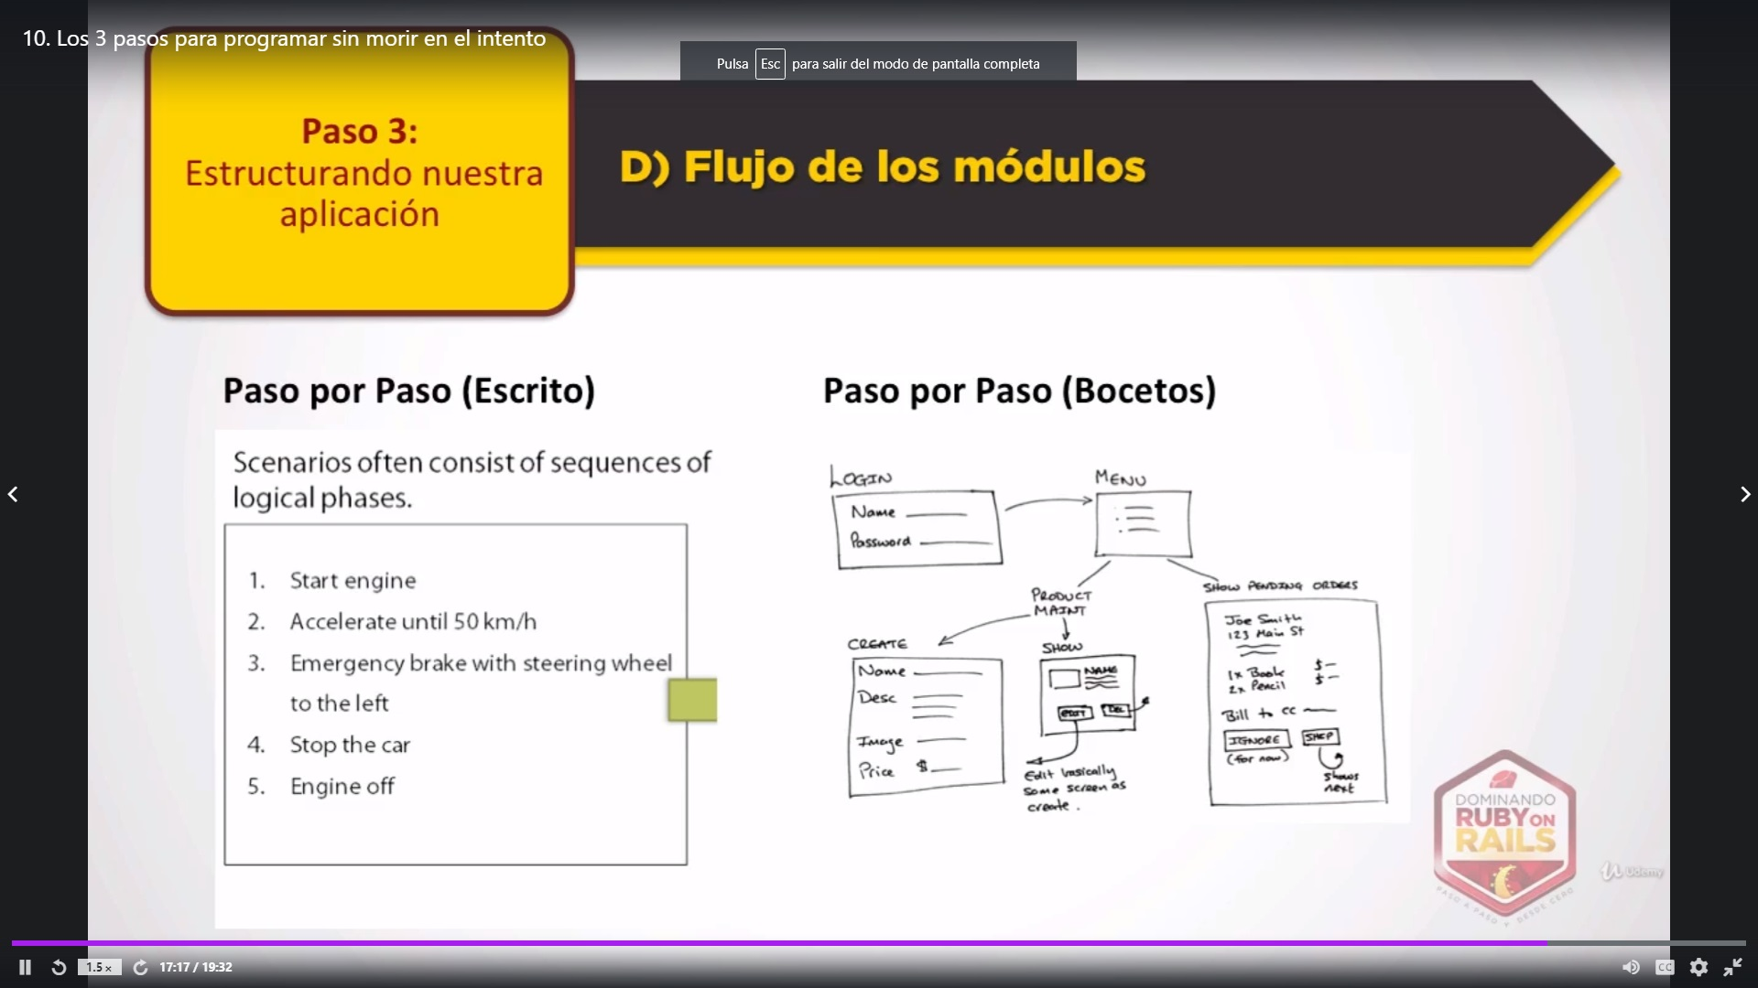
diseño generico de la BD de nuestro blog pedido por el ccliente.

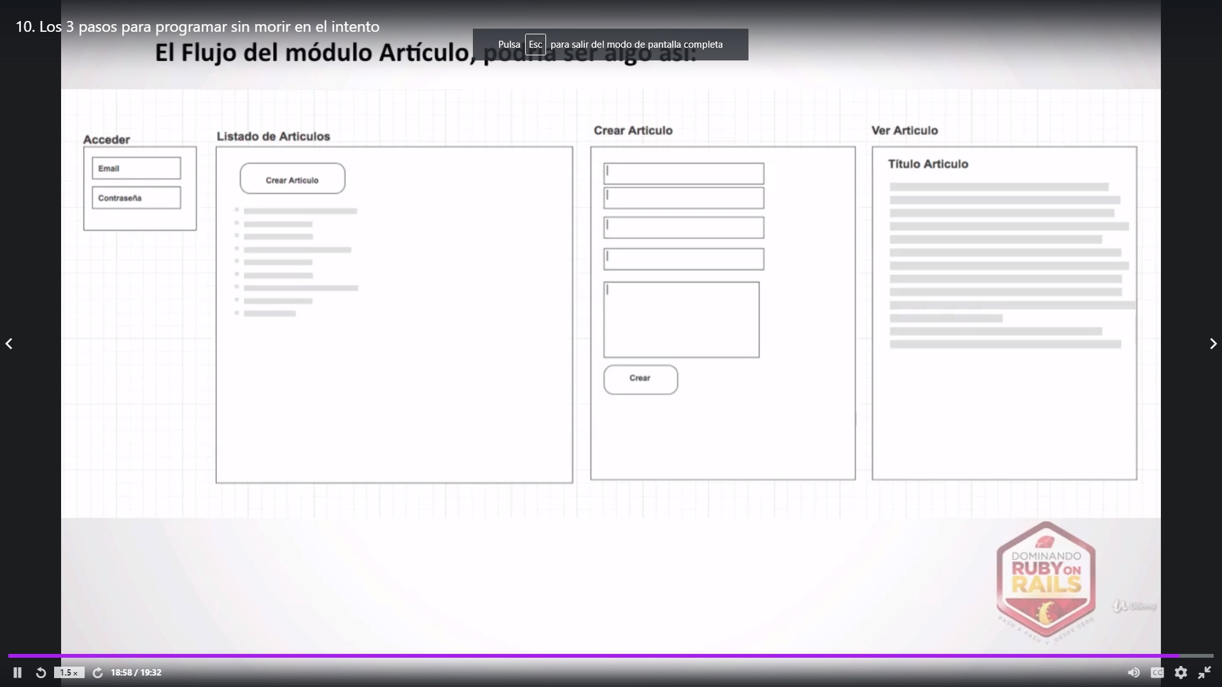

Un programa esta compuesto por.
Objetos
Aplicacions por ejemplo laptop.
Compuesta por clases Teclado
Accciones Teclas. Objeto tambien.

Una clase un grupo de codigo el cual contiene los atributos de dicho clase. Usuario es una clase y contiene diferentes atributos, eddad, sexo localidad i contiene metodos o acciones borrar usuario crear ccontrraseña. Esas acciones que involucra el usuario se define dentro de esa clase. Dentro de esa clase contiene las acciones o metodos.

Como identificar las clases?

Un programa es un grupo de clases.

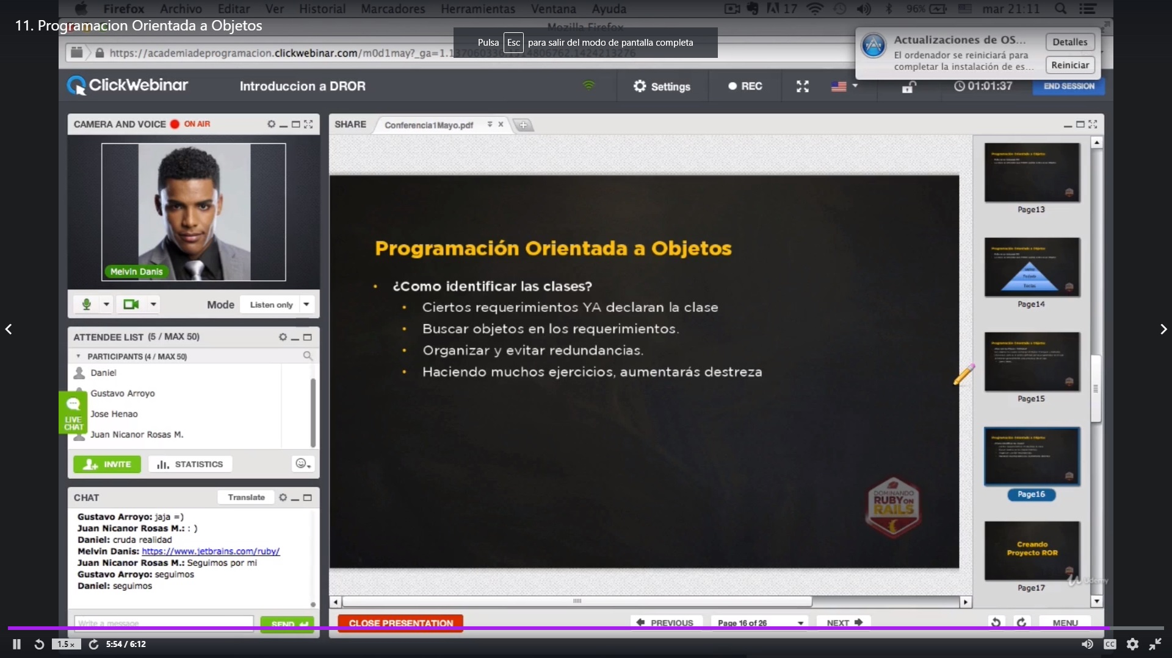
Apliccaciones del mundo real:

